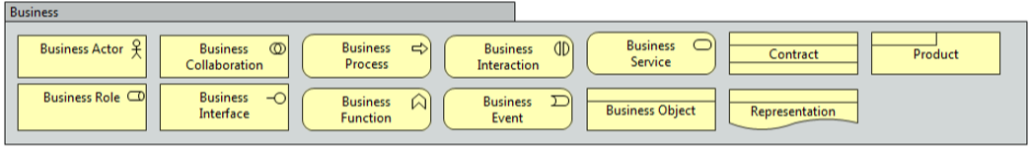

* Business Event – Бизнес-событие
* Business Function – Бизнес-функция
* Business Role – Бизнес-роль
* Business Actor – Должность/подразделение
* Representation – Документ
* Junction – Условие
* Application Component – Информационная система
* Data Object – Данные в ИТ-системе

